Software-Projekte/SoSe 2018: Protokoll über eine Team-Besprechung

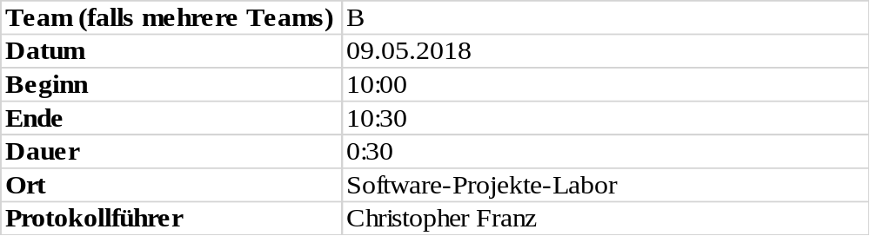

1. Anwesenheitsliste

Lfd. Nr. | Name
1 | Hanke Nico
2 | Rose Dominik
3 | Strobel Felix
4 | Ruß Dennis
5 | Mende Jan
6 | Fischer Martin
7 | Frank Christopher
8 | Scharl Till

2. Tagesordnung

Top 1: Ablauftätigkeiten des Programms und Schnittstellenaufrufe des Controllers
Top 2: Paketeinteilung/-aufteilung des Programms
Top 3: Unterlagenzusammenführung
Top 4: Änderungen an Anforderungsdokument
Top 5: Review des Lastenhefts

3. Verlauf

Sprecher | Text | Erledigung
Top 1  Mende Jan | Ablauftätigkeiten des Programms und Schnittstellenaufrufe des Controllers | Einigung darauf, dass Controller den übergeordneten Ablauf des Programms steuert und dazu (in der richtigen Reihenfolge) die öffentlichen Schnittstellen der dazugehörigen Klassen aufruft.
Top 2  Ruß Dennis | Paketeinteilung/-aufteilung des Programms | Gesamtprogramm wird in einzelne Klassen unterteilt. Jede spätere Klasse besitzt ihren eigenen (eindeutig identifizierenden) Namespace.
Top 3  Fischer Martin | Unterlagenzusammenführung | Jede Einzelgruppe/-person erstellt/aktualisiert die eigene Teilprogrammarchitektur (Module) bis zum 17.05.18 und lädt es in GitHub („Dev“-Branch) hoch.  Jeder ist somit für seine Module verantwortlich.
Top 4  Ruß Dennis | Änderungen an Anforderungsdokument | Dennis erstellt Systementwurfsübersicht des späteren Programms bis zum 17.05.18.  Dazu lädt jede Einzelgruppe/-person die eigene Teilprogrammarchitektur (Klassendiagramm, Sequenzdiagramm, Schnittstellenübersicht) bis zum 16.05.18, 16:00 Uhr in GitHub („Dev“-Branch) hoch.
Top 5  Scharl Till | Review des Lastenhefts | Till überprüft das Lastenheft bis zum 17.05.18.

